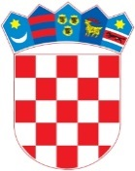

R E P U B L I K A H R V A T S K A

VUKOVARSKO-SRIJEMSKA ŽUPANIJA

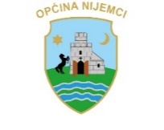

**OPĆINA NIJEMCI**

Trg kralja Tomislava 6, 32 245 NIJEMCI

**OPĆINSKO VIJEĆE**

KLASA: 410-08/23-01/01

URBROJ: 2196-20-01-23-

Nijemci, ______________________ 2023.

Na temelju članka 19. a Zakona o porezu na dohodak ("Narodne novine" broj 115/16, 106/18, 121/19, 32/20, 138/20, 151/22 i 114/23) i članka 28. Statuta Općine Nijemci („Službeni vjesnik“ Vukovarsko- srijemske županije broj 03/21) Općinsko vijeće Općine Nijemci na _____ sjednici, održanoj ________ godine donosi:

**O D L U K U**

**o visini poreznih stopa godišnjeg poreza na dohodak**

**na području općine Nijemci**

Članak 1.

Ovom Odlukom utvrđuje se visina poreznih stopa godišnjeg poreza na dohodak za porezne obveznike na području općine Nijemci.

Članak 2.

Porezne stope iz članka 1. ove Odluke utvrđuju se kako slijedi:

* niža porezna stopa 20 %,
* viša porezna stopa 30 %.

Članak 3.

Ova Odluka objavit će se u „Narodnim novinama“ i "Službenom vjesniku“ Vukovarsko-srijemske županije, a stupa na snagu 1. siječnja 2024. godine.

OPĆINSKO VIJEĆE OPĆINE NIJEMCI

PREDSJEDNIK OPĆINSKOG VIJEĆA

Ivan Pandža